中国科学技术大学期末考试题
考试科目：随机过程（B） 得分：
学生所在系： 姓名： 学号：
（2018年1月9日，半开卷）

一、( 20分) 判断是非与填空：
（1）（每空2分）设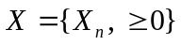为一不可约、有限（N个）状态的马氏链，且其转移概率矩阵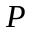为双随机的（行和与列和均为1），则：
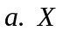的平稳分布不一定存在 ( ) ； 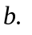的平稳分布存在但不必唯一( ) ；
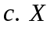的平稳分布为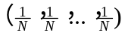（ ）； 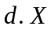的极限分布为：（ ） 。
（2）（每空3分）设公路上某观察站红、黄、蓝三种颜色的汽车到达数分别是强度为2、3和5（辆/分钟）的泊松过程。则：
第一辆车到达的平均时间为( ) ； 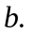红车首先到达的概率为 ( ) ；
在第一辆红车到达之前恰好到达辆非红车的概率为（ ）。
（3）（3分）有关某种商品的销售状况共有24个季度的连续数据 ( 1—畅销，0—滞销 )：
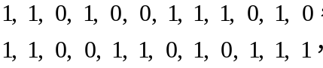
若该商品销售状况满足齐次马氏链，则据以上数据可估计出该马氏链的转移概率矩阵为（ ）。

二、（15分）设到达某计数器的脉冲数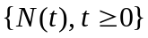是一速率为的泊松过程，每个脉冲被记录的概率均为，且各脉冲是否被记录是相互独立的。现以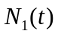表示被记录的脉冲数，试求的矩母函数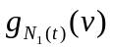以及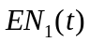,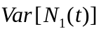和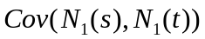。

三、（20分）设马氏链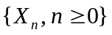的转移概率矩阵为：
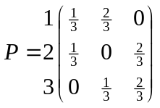
- 设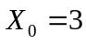，试求：，并求：
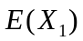和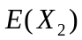；

- 试求该马氏链的极限分布：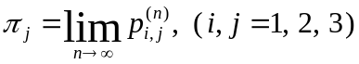；
- 当初始分布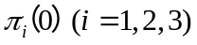为什么分布时，该马氏链为严格平稳过程？并求此时的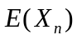。

四、（15分）把一些球逐个随机地放到个格子中去，若个球放进了个格子，则称系统在时刻的状态为。试用一马氏链描述此系统，并且
（1）写出该马氏链的转移概率矩阵，并讨论其状态分类；
（2）证明过程由状态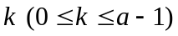出发，必然进入状态；
（3）试求放满个格子的平均时间（假定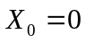）。

五、（15分） 设有随机过程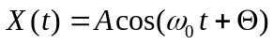，其中服从均匀分布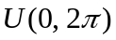，服从瑞利分布：
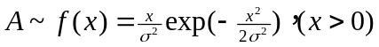
且与独立，
（1）证明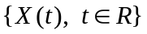为宽平稳过程；
（2）试求的功率谱密度函数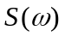。

六、（15分）在下列四个关于的函数中：
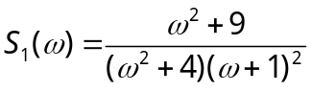，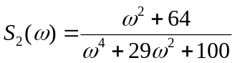，
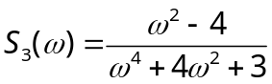，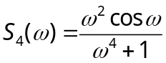
（1）哪一个可以作为一个平稳过程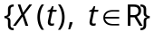（均值为0）的功率谱密度函数？并求其所对应的协方差函数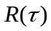；
（2）该平稳过程的均值是否具有遍历性？为什么？

（完）

